คู่มือการใช้งานบทเรียนสำเร็จรูปวิชา Digital Circuit and Logic Design

ความต้องการของระบบ
- CPU ความเร็วตั้งแต่ 350 MHz ขึ้นไป (แนะนำ 1 GHz ขึ้นไป)
- RAM ขนาด 64 MB ขึ้นไป (แนะนำ 256 MB ขึ้นไป)
- CD-ROM Drive 16X ขึ้นไป (แนะนำ 40X ขึ้นไป)
- VGA CARD Memory 8 MB ขึ้นไป (แนะนำ 32 MB ขึ้นไป)
- พื้นที่ว่างบน Harddisk สำหรับติดตั้ง - ไม่ต้องใช้เนื่องจากเรียกใช้งานโปรแกรมจาก CD-ROM
- ระบบปฏิบัติการ Windows 98, ME, 2000, XP, 2003 (แนะนำ Windows XP รุ่น Professional หรือ Home Edition ก็ได้)
- Microsoft Office XP Professional – Microsoft PowerPoint และ Microsoft Word (เพื่อความถูกต้องในการแสดงผลควรใช้ Microsoft Office XP Professional เท่านั้น)

ขั้นตอนการติดตั้งและใช้งานโปรแกรม
- ไม่จำเป็นต้องติดตั้งโปรแกรมเนื่องจากโปรแกรมใช้งานโดยใช้ Auto Run จาก CD-ROM

ขั้นตอนการใช้งานโปรแกรม
1. ใส่แผ่น CD-ROM เข้าไปใน Drive CD-ROM รอให้โปรแกรม run ขึ้นมาโดยอัตโนมัติ หรือจะ click ที่ไฟล์ sliderun.bat ก็ได้ดังแสดงในรูปที่ 1

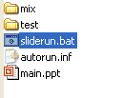

รูปที่ 1

2. จากนั้นโปรแกรมจะเรียกหน้าจอของ main.ppt ขึ้นมาดังแสดงในรูปที่ 2

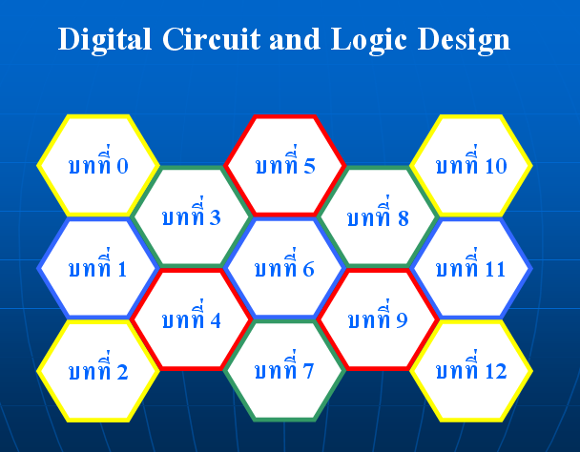

รูปที่ 2
3. ใช้ mouse click ที่บทที่ที่ต้องการศึกษา เช่นเลือกบทที่ 4 โปรแกรมก็จะเรียกบทที่ 1 ขึ้นมาดังรูปที่ 3

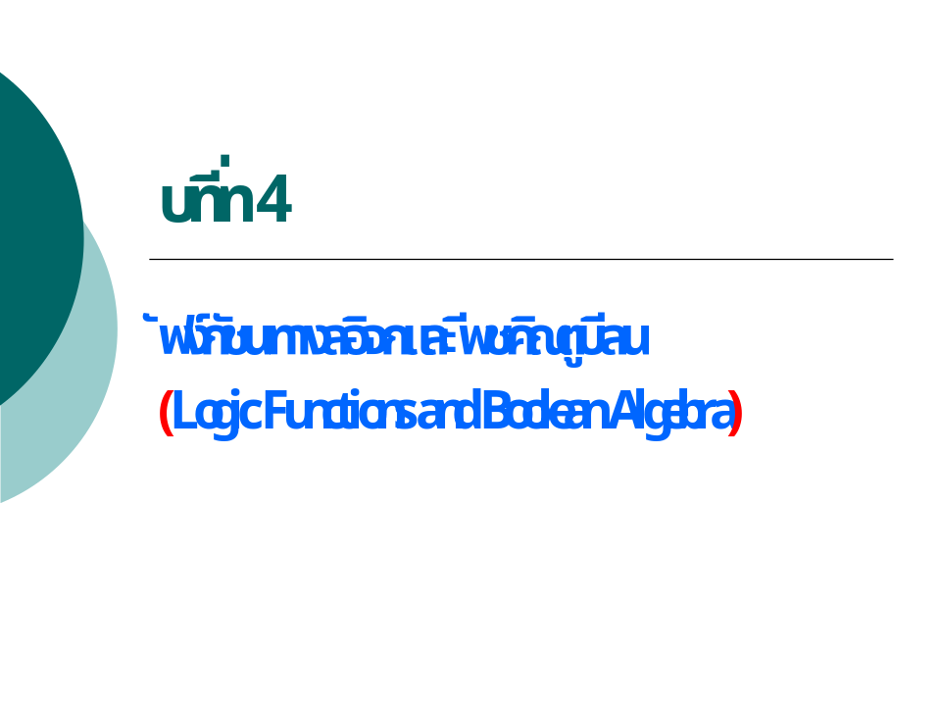
รูปที่ 3

4. เมื่อคลิกไปอีกจะเจอหน้าที่เชื่อมโยงไปยังหัวข้อหลักของเนื้อหาในบทนั้นดังรูปที่ 4

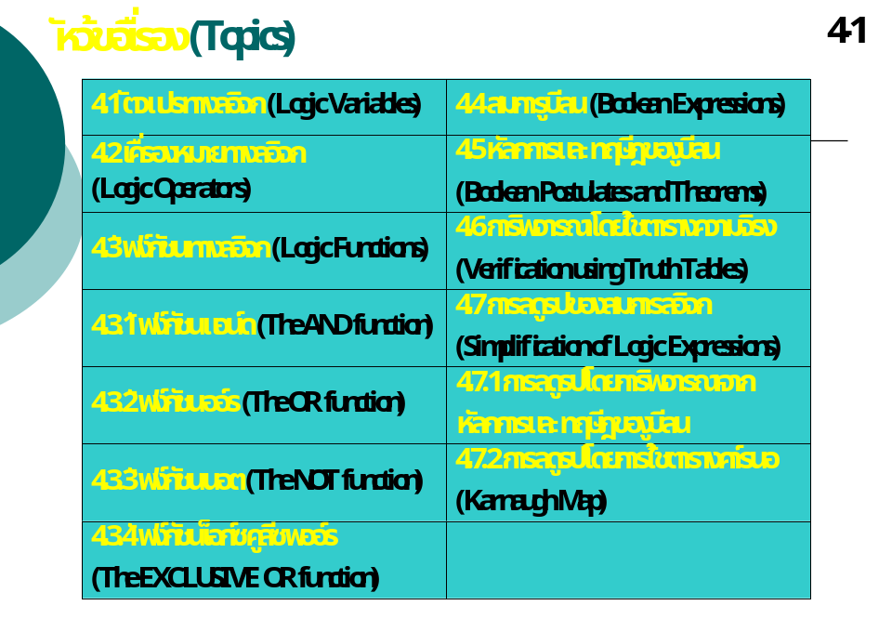

รูปที่ 4
5. เมื่อ click เลือกไปยังหน้าที่เป็นเนื้อหาของแต่ละหัวข้อซึ่งจะมีลักษณะดังรูปที่ 5

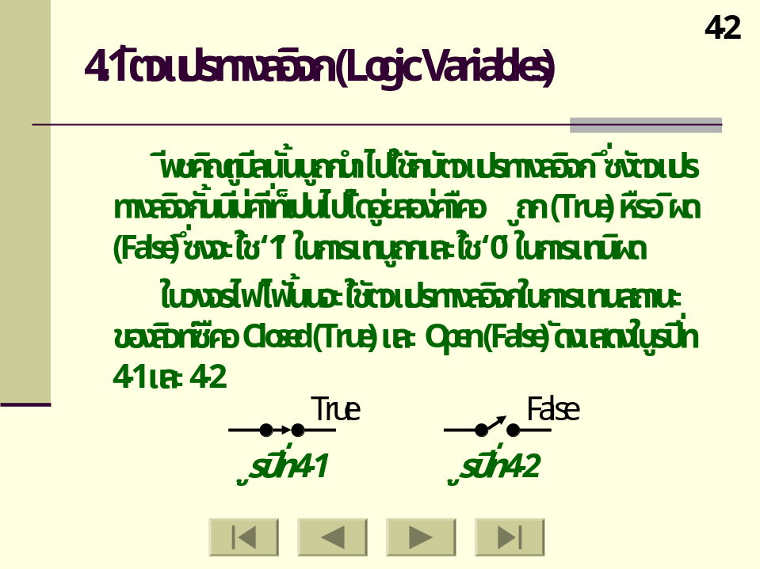

รูปที่ 5

6. จากรูปที่ 5 สังเกตุได้ว่าที่รูปจะมีปุ่มอยู่ 4 ปุ่มซึ่งใช้ในการเลือกหน้าต่างโดยแต่ละปุ่มมีหน้าที่ดังนี้

ปุ่มนี้ใช้ในการกลับไปหน้าแรก (หน้าของหัวข้อเรื่อง Topics)

ปุ่มนี้ใช้ในการกลับไปหน้าก่อนหน้านี้

ปุ่มนี้ใช้ในการกลับไปหน้าถัดไป

ปุ่มนี้ใช้ในการกลับไปหน้าสุดท้ายของบทเรียน

7. ที่หน้าสุดท้ายของแต่ละบทจะแสดงดังรูปที่ 6

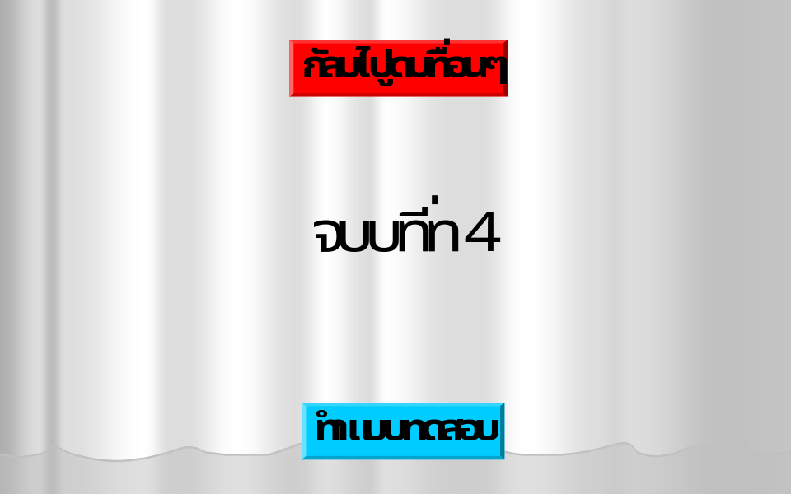

รูปที่ 6
8. จากรูปที 6 จะมีปุ่มอยู่ 2 ปุ่มคือ “กลับไปดูบทอื่นๆ” และ “ทำแบบทดสอบ” โดยที่ปุ่มกลับไปดูบทอื่นๆจะกลับไปยังหน้าหลัก (main.ppt) ส่วนปุ่มทำแบบทดสอบก็เรียกโปรแกรมที่เป็นแบบทดสอบของบทนั้นๆขึ้นมา (บางบทที่ไม่มีแบบทดสอบจะไม่มีปุ่มนี้อยู่)
หมายเหตุ : เพื่อไม่ให้เกิดการเปิดบทเรียนซ้ำซ้อนหลังจากจบสไลด์ในแต่ละส่วนควรที่จะกด Esc เพื่อให้หน้าสไลด์นั้นปิดอย่างสมบูรณ์

9. เมื่อเลือกปุ่มทำแบบทดแล้วจะปรากฏกล่องข้อความขึ้นมาดังรูปที่ 7 ให้ click ok

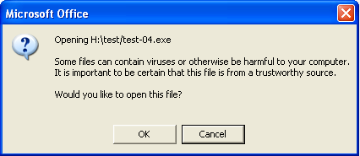

รูปที่ 7

10. หลังจากนั้นก็จะปรากฏหน้าจอแบบทดสอบขึ้นมาดังรูปที่ 8

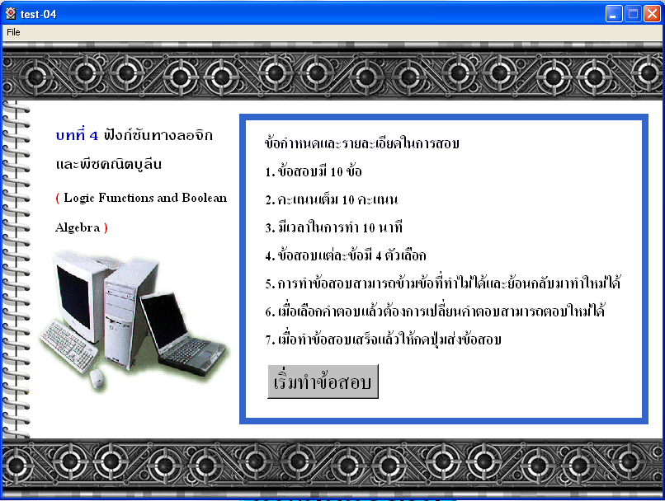

รูปที่ 8

11. ให้อ่านทำความเข้าใจข้อกำหนดและรายละเอียดของข้อสอบจากนั้นจึง click ที่ “เริ่มทำข้อสอบ” ก็จะปรากฏหน้าจอดังรูปที่ 9

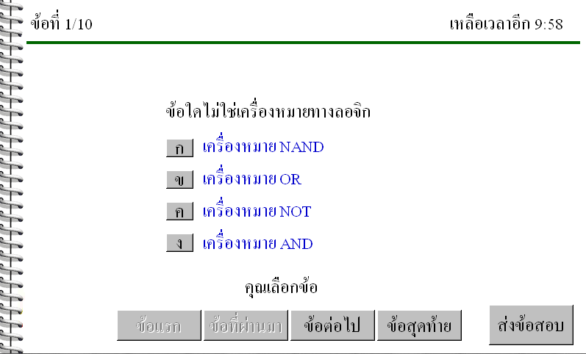

รูปที่ 9

12. หลังจากที่ทำข้อสอบเสร็จทุกข้อแล้วให้คลิ๊กที่ส่งข้อสอบ ก็จะปรากฏหน้าต่างสรุปคะแนนดังรูปที่ 10

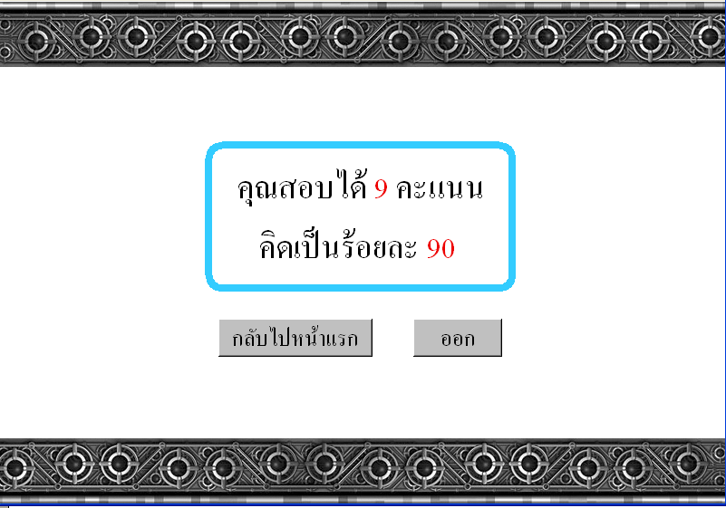

รูปที่ 10

